
Nom |  |  | Llinatges
Centre |  |  |  |  | Curs

Títol: Millora l’eficàcia en els estudis. “Planifica i organitza l’estudi”
1a edició: novembre de 2005
Col·lecció "Palma, ciutat educativa", núm. 86
Departament de Dinàmica Educativa
Servei Municipal d’Orientació
Ajuntament de Palma. Illes Balears
Direcció de la col·lecció: Departament de Dinàmica Educativa. Serveis Educatius
Direcció pedagògica: Josep J. Quetglas Mas
Autors: Catalina Barceló, Francisca Luque, Francisca Coll
Col·laboracions: Margalida Morell, Victòria Forteza
© Ajuntament de Palma
© Estudi 6 Gestió Socioeducativa
© Col·legi Oficial de Pedagogia i Psicopedagogia de les Illes Balears
És un material didàctic adreçat a alumnes de 6è de primària i 1r d’educació secundària.
Es permet la reproducció total o parcial d’aquest llibre per qualsevol mitjà electrònic, mecànic, de fotocòpia, informàtic, d’enregistrament o d’altres mètodes, sempre que se’n citi la procedència i es comuniqui als propietaris del copyright.
Aquest material pretén donar-vos les tècniques d’estudi necessàries per millorar el vostre rendiment en els estudis.
Què són les tècniques d’estudi? Són una sèrie de mètodes, estratègies i eines destinats a fer que l’alumnat aprengui a aprofitar el temps dedicat a l’estudi i a l’organització del seu treball, i afavorir així el seu procés d’aprenentatge. Aquests faciliten el treball intel·lectual i augmenten el rendiment acadèmic, amb un estalvi de temps i esforç.

Índex

1. Com ha de ser l’ambient d’estudi 5
2. Aprofita el temps: planifica i organitza l’estudi. 8
2.1 Què és la planificació 8
2.2. Com ha de ser la planificació 9
2.3 Com has de fer la planificació setmanal? 9
2.4 Què necessit per planificar-me 11
3. I per acabar 16
4. Bibliografia 17

Informació
Treballa tu
Treballa en grup
Treballa a casa

Enguany na Júlia ha començat 1r d’ESO. En aquesta nova etapa ha notat molts de canvis; canvi de centre, noves assignatures, més hores de classe, diferents professors, més deures i per tant més hores d’estudi a casa. És una nina un poc desordenada i això li suposa haver de dedicar més temps i més esforç a l’estudi.
En aquest quadern treballarem com podem ajudar a na Júlia a fer front a la nova etapa amb èxit.

Quanta feina que tenc!!

1. COM HA DE SER L’AMBIENT D’ESTUDI?

Na Júlia a casa seva no té un lloc fix per estudiar, així que va canviant de lloc, un dia a la cuina, un dia a la sala, etc. A continuació li ajudarem a trobar un lloc d’estudi adequat.
EXERCICI 1: Feim grups per treballar dins l’aula quin és l’ambient d’estudi més adequat. Cada grup treballarà un dels següents punts:
- Lloc d’estudi
- Taula i cadira
- Accessoris
- Silenci
- Il·luminació
Posteriorment discutim en grup la feina realitzada.

EXERCICI 2: Fes un dibuix de com és el teu lloc d’estudi.

L’ambient que envolta l’estudi és molt important i ha de reunir una sèrie de requisits:

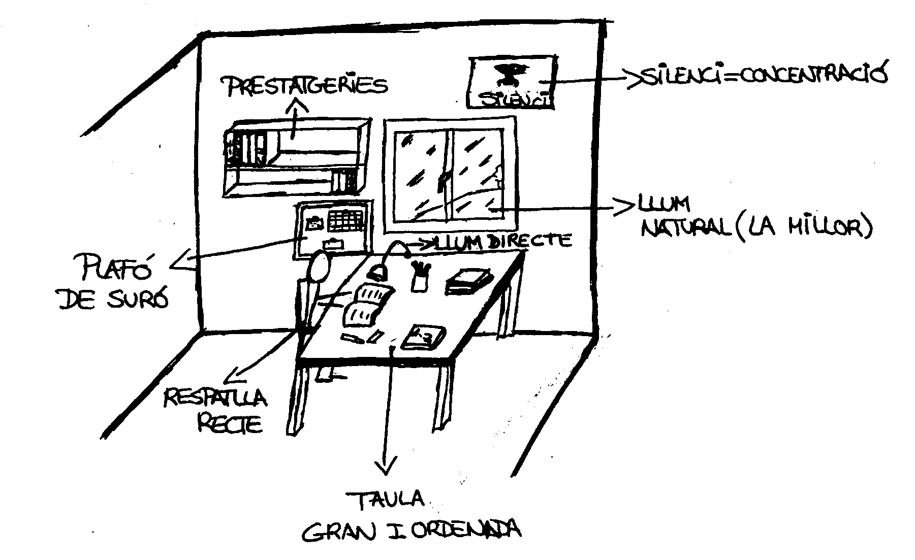

 HA DE SER SEMPRE EL MATEIX LLOC D’ESTUDI
 LA CADIRA HA DE SER ADEQUADA A L’ALTURA DE LA TAULA
 MANTENIR UNA POSTURA ADEQUADA: tronc estirat i esquena recolzada a la cadira
 TENIR-HO TOT ORDENAT SENSE OBJECTES QUE ET DISTREGUIN.
 TENIR-HO TOT A MÀ (diccionaris, llibres, llapis…)
 LLUNY DE CONVERSES, DEL TELEVISOR I DEL TELÈFON


EXERCICI 3: A partir del que hem treballat (mobiliari, llum...) avalua quins punts favorables i desfavorables trobes al teu lloc d’estudi. Com pots millorar els negatius?
 |  | COM HO PUC MILLORAR?
-  -  -  -  - | -  -  -  -  - | -  -  -  -  -

2. APROFITA EL TEMPS: PLANIFICA I ORGANITZA L’ESTUDI

Na Júlia no sap organitzar-se la feina i de vegades no té temps d’acabar els deures i estudiar el temps suficient per aprovar els exàmens. Ara veurem com podem fer que na Júlia es planifiqui per aconseguir millors resultats.

- QUÈ ÉS LA PLANIFICACIÓ?

La planificació és la previsió
i l’organització del que volem fer

Per aconseguir un major profit en els estudis és important organitzar molt bé el temps que s’hi vol dedicar.

EXERCICI 4: Treballa en grup els avantatges de planificar el temps d’estudi. Ajunta les diferents peces del trencaclosques per formar frases que tenguin sentit.

AVANTATGES DE LA PLANIFICACIÓ
1.

2.

3.

4.

- COM HA DE SER LA PLANIFICACIÓ?

1. Realista | L’has de poder fer!
2. Adaptable | A totes les situacions i canvis que puguin sorgir.
3. Personal | L’has de fer tu al teu ritme.
IMPORTANT! | S’HA DE COMPLIR

- COM HAS DE FER LA PLANIFICACIÓ SETMANAL?

- Has d’incloure totes les activitats, descans, activitats extraescolars, temps d’estudi, etc., des del moment que acabes la classe.

- Dedica una o dues hores a l’estudi cada dia de dilluns a divendres. Els dissabtes capvespre i els diumenges són per descansar si no tens un control el dilluns.

- Combina estudi i descans: cada 30 o 40 minuts d’estudi has de descansar 5 o 10 minuts (durant els descansos surt de l’habitació, beu aigua, ves al lavabo, no miris la televisió).

- Estudia si és possible cada dia a la mateixa hora i a les millors hores del dia (mai després d’haver dinat o sopat).

- Pensa que com més difícil sigui la matèria més temps li hauràs de dedicar.

EXERCICI 7: Uneix amb fletxes els següents enunciats:

Les assignatures semblants |  | després d’haver realitzat un esforç físic o en acabar de menjar
Abans de començar a estudiar |  | en el temps de descans
Les sessions de treball de més de dues hores |  | ho has de tenir tot preparat
No s’ha de treballar |  | repassar temes, fer deures, preparar treballs, estudiar exàmens
No miris la televisió |  | s’han d’interrompre amb una activitat diferent i de molta durada perquè no baixi el rendiment
Estudiar vol dir |  | mai s’han d’estudiar seguides

AIXÒ NO HO HAS DE FER
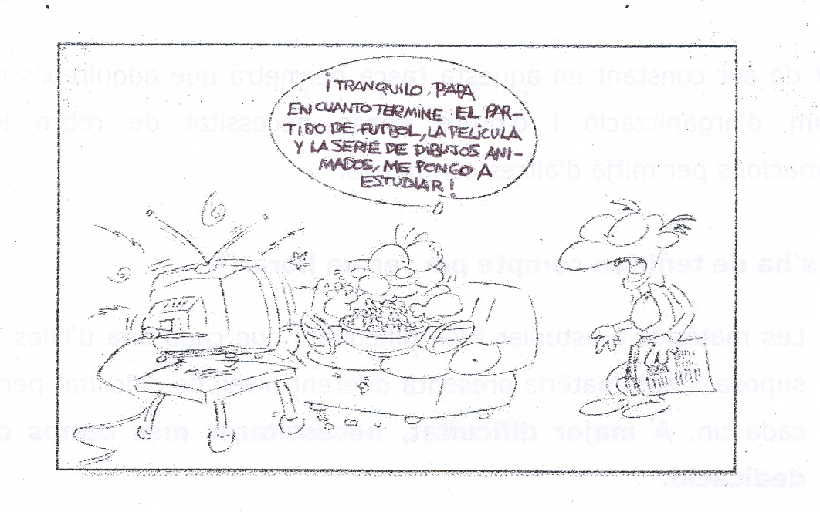

- QUÈ NECESSITES PER PLANIFICAR-TE?

- L’agenda
És molt important dur una agenda dins la teva motxilla per organitzar-te la feina.
Cada dia hi has d’anotar les feines que cal fer de cada assignatura, la data de lliurament de treballs i exercicis i els temes que s’han d’estudiar.
Si ho fas cada dia t’organitzaràs i et concentraràs millor.

- L’horari de classe
L’horari setmanal de classe ha d’estar a un lloc visible des de la teva cadira, per exemple a un plafó. Així sabràs cada dia quines matèries tens i a quina hora.

- El calendari del curs escolar
El pots fer tu. Hi has d’apuntar els dies d’entrega de treballs, d’exàmens, dies de vacances de Nadal i Pasqua, etc. També l’has de penjar a un lloc visible des de la teva taula.

MES
 | S | O | N | D | G | F | M | A | M | J
1
2
3
4
5
6
....Fins
31
EXERCICI 8: L’agenda de na Júlia. (Treballa per parelles).
Com ja sabem, na Júlia no és gaire organitzada i va fent anotacions dels deures, exàmens, treballs, etc. pertot; fins i tot, algunes coses intenta recordar-les de memòria. Això ha fet que oblidàs que la setmana passada havia d’entregar un treball de socials i llegir el capítol 2 del llibre de llengua. Ha decidit que això no li tornarà a passar i que començarà a emprar l’agenda que li donaren al centre al començament de curs i que encara no ha estrenat. Ajuda-li a començar a organitzar la seva agenda.

Demà, examen de mates a les 9.00; el dia 10, entrega del treball de ciències. Aquest cap de setmana particip al torneig de vòlei i no podré estudiar gaire; la següent setmana, control de català el dimarts a les 11.15 h i d’anglès el divendres a 1ª hora. El darrer dilluns del mes hem d’entregar un resum del llibre. Uf quin mes!! No sé si me’n recordaré de tot.

AVUI ÉS: 15/02/2010

TASQUES PER AVUI:

Deures de castellà i de socials. Per demà faré els d’anglès.
Acabar el dibuix de plàstica que no he tengut temps de fer a classe.

MOLT IMPORTANT: el 3r divendres del mes, hem d’entregar el treball que faig amb en Pere sobre reciclatge de paper. Hem quedat el dissabte anterior a les 10 hores a ca nostra i el dimarts a les 18 h a ca seva.

JORNADES ESCOLARS: FEIM CIÈNCIA
LA DIRECCIÓ DEL CENTRE EDUCATIU “LA COMA” ES COMPLAU A COMUNICAR-LOS QUE ELS DIES 20 A 22 DE FEBRER ES DURAN A TERME AL CENTRE LES JORNADES ESCOLARS “FEIM CIÈNCIA” I QUE, PER AQUEST MOTIU, SE SUSPENDRAN LES ACTIVITATS LECTIVES
TALLER DE MATEMÀTIQUES
PROGRAMACIÓ FEBRER

9 de febrer: dur semicercle i esquadra

16 i 23 de febrer: dur compàs i calculadora

AGENDA ESCOLAR 2009/2010
FEBRER
Dilluns 1 |  | Dimarts 2 |  | Dimecres 3 |  | Dijous 4 |  | Divendres 5 |  | DS 6 |  | DG 7

Dilluns 8 |  | Dimarts 9 |  | Dimecres 10 |  | Dijous 11 |  | Divendres 12 |  | DS 13 |  | DG 14

Dilluns 15 |  | Dimarts 16 |  | Dimecres 17 |  | Dijous 18 |  | Divendres 19 |  | DS 20 |  | DG 21

Dilluns 22 |  | Dimarts 23 |  | Dimecres 24 |  | Dijous 25 |  | Divendres 26 |  | DS 27 |  | DG 28

EXERCICI 9: Realitza la teva planificació setmanal:
Per això, hauràs de completar aquest horari setmanal tenint en compte tots els aspectes que hem comentat abans.

SETMANA: DEL-------------------------- AL ---------------------------------------------

HORA | DL | DT | DC | DJ | DV | DS | DG
16-17

17-18

18-19

19-20

20-21

21-22

Observacions:
_______________________________________________________________________________________________________________________________________________________________________________________________________________________________________

3. I PER ACABAR...

EXERCICI 10: Ara és el moment de veure què és el que has après. Subratlla de color vermell tot el que t’ajudarà a estudiar millor.

Estudiar sense música
Mirar la televisió Alternar estudi i descans
No canviar MAI el que has planificat
Estudiar dues vegades a la setmana
Emprar l’agenda
Estudiar sempre a la mateixa hora
Estudiar després d’haver fet molt d’exercici
Dedicar menys temps a les assignatures més difícils
Utilitzar una cadira amb el respatler recte
Planificar l’estudi setmanalment
Si és possible no estudiar dissabtes capvespre i diumenges
Estudiar tres hores diàries
Convé estudiar després de sopar

4. BIBLIOGRAFIA.

- Beltran , J.A. - Pérez, L.F. “Educar para el Siglo XXI. Crecer, pensar y convivir en familia”. Ed. CCS. Madrid, 2003.
-Adolfo Moreno Martínez. “Técnicas y estrategias para afrontar el estudio de manera eficaz”. Ediciones Aljibe, 2002.
- Ebee León Gross. “Técnicas de estudio. Claves para mejorar el rendimiento intelectual”. Editorial LIBSA, 2004.
- Faustino Cuenca. “Cómo motivar y enseñar a aprender en Educación Primaria: método, estrategias y técnicas de aprendizaje.” CISSPRAXIS, 2000. Barcelona.
-. J.M.Báez, P.de Tudela y J.Báez. “Método y técnicas de estudio.” Manual para estudiantes Editorial Edinumen.
- Bernabé Tierno. “Las mejores técnicas de estudio. Saber leer, tomar apuntes y preparar exámenes”. Ediciones Temas de Hoy, 1999.
-“Tècniques d’estudi. Tècniques i recursos bàsics per a l’estudi.” Edicions Castellnou.
- José Andrés Ocaña. “Aprender a aprender. Estrategias y mapas mentales para estudiantes”. Editorial CCS, 2004.
- Antonio Vallés Arándiga. “Aprender a aprender”. Editorial Marfil.

